МИНИСТЕРСТВО ОБРАЗОВАНИЯ И НАУКИ РОССИЙСКОЙ ФЕДЕРАЦИИ

Федеральное государственное автономное образовательное учреждение высшего образования

«САНКТ-ПЕТЕРБУРГСКИЙ ГОСУДАРСТВЕННЫЙ УНИВЕРСИТЕТ

АЭРОКОСМИЧЕСКОГО ПРИБОРОСТРОЕНИЯ»

КАФЕДРА КОМПЬЮТЕРНЫХ ТЕХНОЛОГИЙ

И ПРОГРАММНОЙ ИНЖЕНЕРИИ (КАФЕДРА №43)

ОТЧЕТ

ЗАЩИЩЕН С ОЦЕНКОЙ

ПРЕПОДАВАТЕЛЬ:

|  |  |  |  |  |
| --- | --- | --- | --- | --- |
| старший преподаватель |  |  |  | Путилова Н.В. |
| должность, уч. степень, звание |  | подпись, дата |  | инициалы, фамилия |

ОТЧЕТ О ЛАБОРАТОРНОЙ РАБОТЕ №3

«Заполнение таблиц и модификация данных»

ПО ДИСЦИПЛИНЕ «ПРОЕКТИРОВАНИЕ БАЗ ДАННЫХ»

РАБОТУ ВЫПОЛНИЛ

|  |  |  |  |  |  |
| --- | --- | --- | --- | --- | --- |
| СТУДЕНТ ГР. | 4631 |  |  |  | С.А. Гришин |
|  |  |  | подпись, дата |  | инициалы, фамилия |

Санкт-Петербург

2019

**Задание**

Выполнить вставку тестовых данных в таблицы, созданные в ходе выполнения лабораторной работы 2. В строках, вставляемых в таблицы, должны быть данные как удовлетворяющие, так и не удовлетворяющие условиям запросов, приведенных в варианте задания. Необходимо привести свои пример использования оператором update и delete и merge.

**Вариант 9.** спортзал: абонементы, виды спорта, тренеры, дата покупки абонемента, тип абонемента

а. виды спорта, на которые есть безлимитные абонементы (со словом безлимит в названии типа)

б. вид спорта, по которому занятия ведут различные тренеры

в. вид спорта, по которому не куплено ни одного абонемента

г. тренеры, ведущие занятия по виду спорта со минимальным число занятий в абонементе

д. тренеры, которые ведут занятия по максимальному количеству видов спорта

е. тренеры, не ведущие фитнес

ж. абонемент, на все виды спорта, связанные с единоборствами, заканчивающимися на «до»

**Физическая модель**

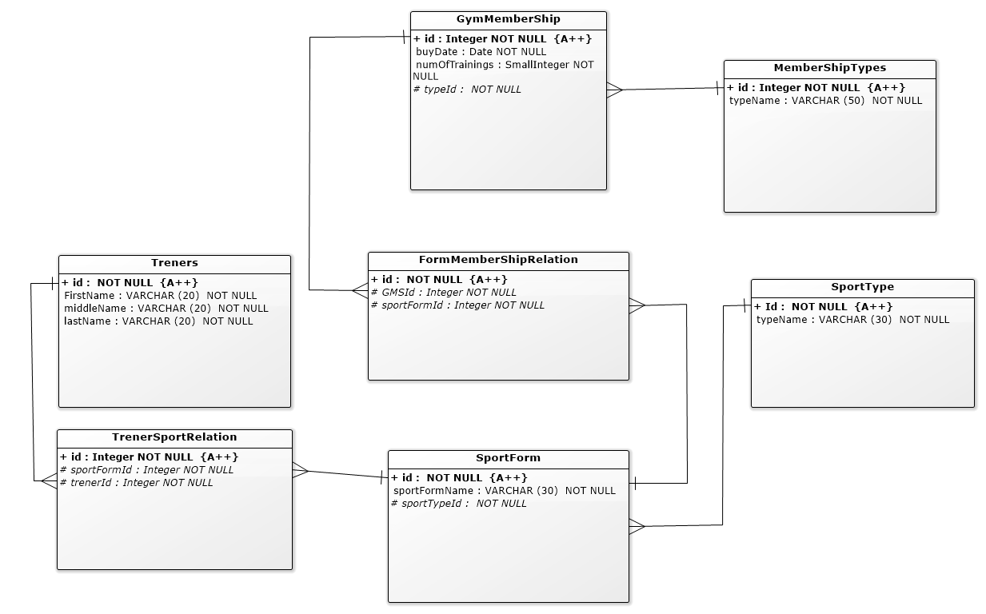

**ы**

**Наборы данных, содержащихся в таблицах БД**

Таблица Breed

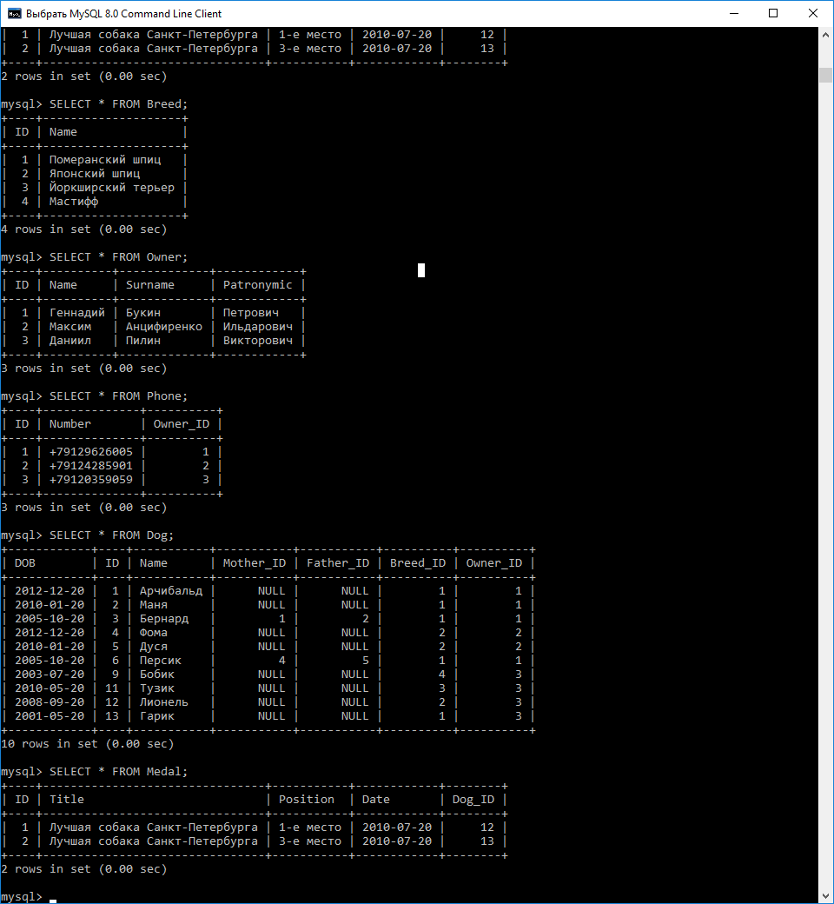

Таблица Owner

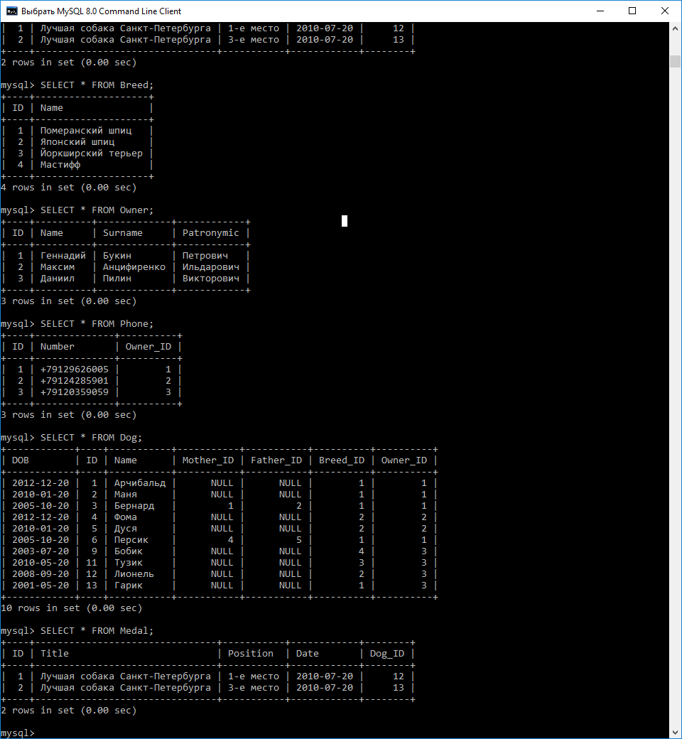

Таблица Phone



Таблица Dog

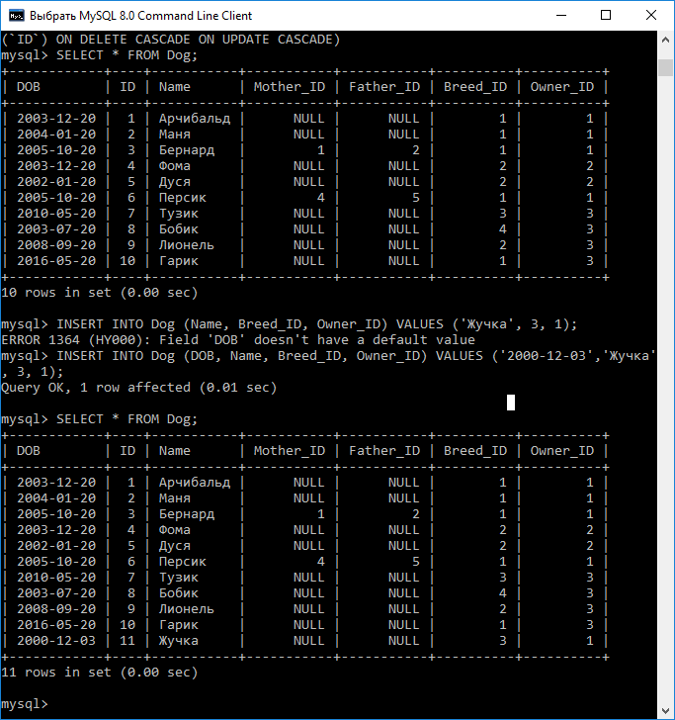

Таблица Medal



**Таблица тестовых данных**

|  |  |  |
| --- | --- | --- |
| Текст запроса | Данные, удовлетворяющие условиям запросов | Данные, не удовлетворяющие условиям запросов |
| а. породы, названия которых содержат слово шпиц, но не начинается с него | Breed (ID, name)  1, Померанский шпиц  2, Японский шпиц | Breed (ID, name)  3, Йоркширский терьер  4, Мастифф |
| б. собаки без медалей | Dog (ID, name) 1, Арчибальд 2, Маня  3, Бернард  4, Фома  5, Дуся  6, Персик 7, Тузик 8, Бобик  11, Жучка | Dog (ID, name) 12, Лионель 13, Гарик |
| в. собаки, у родителей которых один и тот же владелец | Dog (ID, name)  3, Бернард  6, Персик | Dog (ID, name) 1, Арчибальд 2, Маня 4, Фома  5, Дуся  7, Тузик  8, Бобик  9, Лионель 10, Гарик 11, Жучка |
| г. владелец, у которого есть собаки всех пород | Owner(ID, surname) 3, Пилин | Owner(ID, surname) 1, Букин 2, Анцифиренко |
| д. владелец, у которого есть йоркширские терьеры, но нет мастиффов | Owner(ID, surname) 1, Букин | Owner(ID, surname) 2, Анцифиренко 3, Пилин |
| е. порода, собак которой меньше всего | Breed (ID, name)  4, Мастифф | Breed (ID, name) 1, Померанский шпиц  2, Японский шпиц  3, Йоркширский терьер |
| ж. владельцы самых старых собак | Owner(ID, surname) 1, Букин | Owner(ID, surname) 2, Анцифиренко 3, Пилин |

**Примеры использования insert, update, delete и merge**

Исходная таблица  
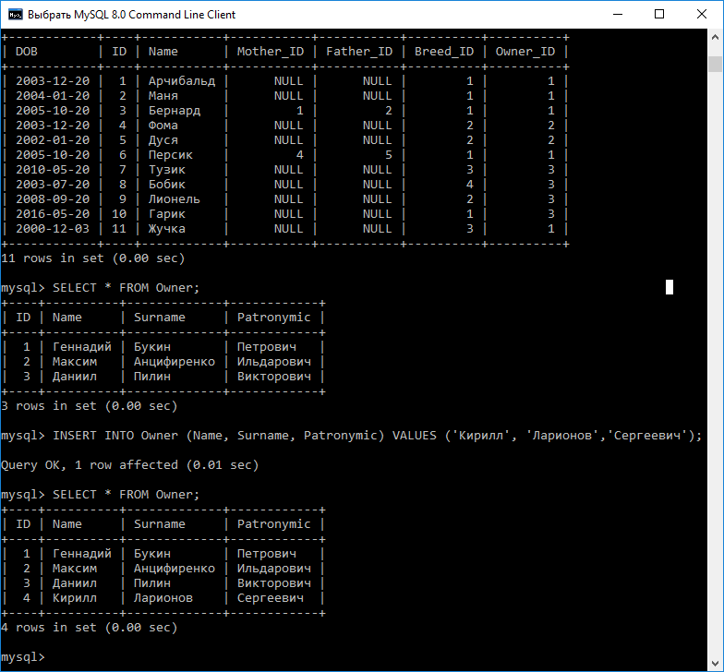

Добавим нового владельца собак  


Изменим отчество добавленного владельца  
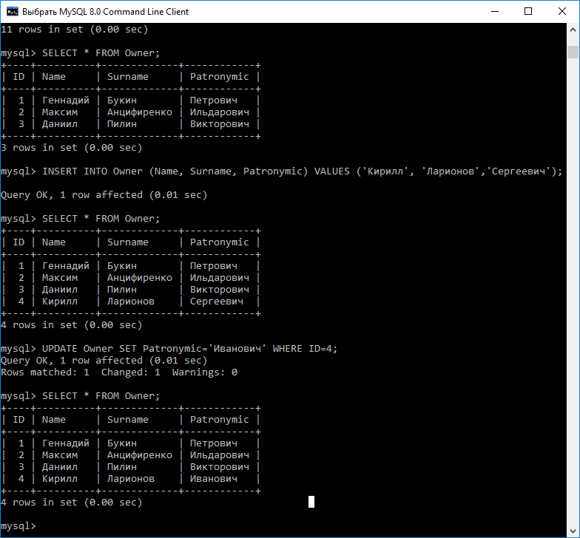

Удалим добавленного владельца  
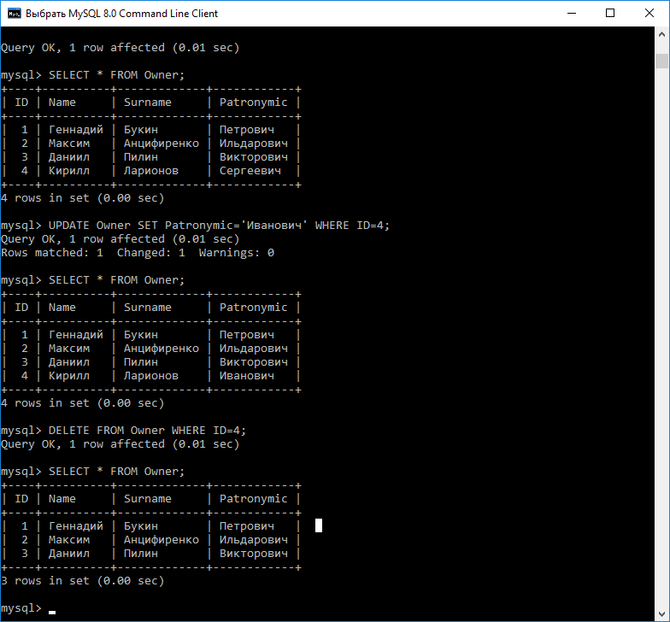

Создадим таблицу Owner_new с новыми владельцами собак с такой же структурой как у Owner для дальнейшего слияния таблицы владельцев и таблицы новых владельцев не имеющих собак.

**Скрипт полного заполнения базы**

**Вывод**

В ходе выполнения лабораторной работы была выполнена вставка тестовых данных в таблицы, созданные в ходе выполнения лабораторной работы 2. В строках, вставляемых в таблицы, присутствуют данные как удовлетворяющие, так и не удовлетворяющие условиям запросов, приведенных в варианте задания.